MHJournal Vol. 15 (1) | Año 2024 - Artículo nº 6 (240) - Páginas 139 a 160 - mhjournal.org

Fecha recepción: 14/10/2023 Fecha revisión: 28/11/2023 Fecha de publicación: 31/12/2024
La «corporalidad vestida» en la filmografía de Pedro Al- modóvar. Usos y discursos de la edad y la indumentaria en el cine queer

Álvaro Navarro Gaviño | alvnav01@ucm.es Universidad Complutense de Madrid
Néstor Muñoz Torrecilla | nesmunoz@ucm.es Universidad Complutense de Madrid

Palabras clave
“cine queer”; “estudios LGBTIQ+”; “moda e indumentaria”; “estudio etarios”; “Pedro Almodóvar”
Sumario
- Introducción
- Marco teórico: la «corporalidad vestida»
- Diseño y método, matriz e instrumentos de análisis
- Resultados
- Discusión y análisis de los resultados
- Conclusiones
- Recomendaciones para futuras investiga- ciones
- Referencias citadas
- Filmografía utilizada
Resumen
Este artículo se presenta como una investiga- ción de carácter retrospectivo que incluye un estudio de la edad y la indumentaria dentro del cine de Pedro Almodóvar en términos de producción de narrativas y representación disidentes. El objeto de estudio se aborda metodológicamente desde una aproxima- ción cualitativa al concepto de «corporalidad vestida», así como un estudio cuantitativo de medición por acumulación de variables de la participación de Chus Lampreave en la filmografía del director. Se recogió una

muestra inicial de ocho películas, entre las que destacan veinte apariciones en pantalla. Así pues, los resultados describen las variables analizadas por medio de las representaciones escénicas de Chus Lampreave, lo que plantea una progresiva incorporación de estrategias estéticas como el estilismo de indumentaria para plasmar la edad y el envejecimiento en sus personajes. El estudio se cierra con una discusión acerca de los discursos vinculados a estas representaciones, revelando que la mayoría de ellas se adhieren a los convencionalismos predominantes sobre la vejez presentes en el cine convencional. Esto sitúa la práctica inves- tigada en un punto de encuentro entre las normas establecidas y otro ámbito que desafía esas mismas normas, configurando así una intersección en la que convergen intermitente- mente corrientes normativas y disidentes en torno a la representación de la edad.

Cómo citar este texto:
Álvaro Navarro Gaviño y Néstor Muñoz Torrecilla. (2024): La «corporalidad vestida» en la filmografía de Pedro Almodóvar. Usos y discursos de la edad y la indumentaria en el cine queer, en Miguel Hernández Communication Journal, Vol. 15 (1), pp. 139 a 160. Universidad Miguel Hernández, UMH (Elche-Alicante).

The “dressed body’’ in the filmography of Pedro Almodovar. Uses and discourses of age and cloth- ing in queer cinema

Álvaro Navarro Gaviño | alvnav01@ucm.es Universidad Complutense de Madrid
Néstor Muñoz Torrecilla | nesmunoz@ucm.es Universidad Complutense de Madrid

Keywords
“queer cinema”; “LGBTIQ+ studies”; “fashion and clothing”; “age studies”; “Pedro Almodovar” Summary
- Introduction
- Theoretical framework: the “dressed body’’
- Design and method, matrix and analysis instruments
- Results
- Discussion and analysis of the results
- Conclusion
- Recommendations for future research.
- References cited.
- Filmography used.

Abstract
This article is presented as a retrospective research that includes a study of age and clothing within Pedro Almodóvar’s cine- ma in terms of production of dissident narratives and representation. The object of study is approached methodologically from a qualitative approach to the con- cept of ‘‘dressed body’’, as well as a quan- titative study of measurement by accumu- lation of variables of Chus Lampreave’s participation in the director’s filmography.

An initial sample of eight films was collected, among which twenty appearances on screen stand out. Thus, the results describe the variables analyzed through the stage representa- tions of Chus Lampreave, which suggests a progressive incorporation of aesthetic strate- gies such as clothing styling to capture age and aging in his characters. The study closes with a discussion about the discourses linked to these representations, revealing that most of them adhere to the predominant conventions about old age present in conventional cine- ma. This places the investigated practice at a meeting point between established norms and another area that challenges those same norms, thus configuring an intersection in which normative and dissident currents intermittently converge around the representation of age.

How to cite this text:
Álvaro Navarro Gaviño y Néstor Muñoz Torrecilla. (2024): La «corporalidad vestida» en la filmografía de Pedro Almodóvar. Usos y discursos de la edad y la indumentaria en el cine queer, en Miguel Hernández Communication Journal, Vol. 15 (1),
pp. 139 a 160. Universidad Miguel Hernández, UMH (Elche-Alicante).

Introducción

El estudio del cuerpo en el ámbito académico ha provocado cambios considerables en la forma en que se produce, representa, consume y experimenta la identidad hoy en día, y en consecuencia, también la comprensión académica de su participación en diferentes disciplinas y formatos. Una forma de comprender la escala y magnitud de estas transfor- maciones es mediante los cambios inaugurados en la actividad académica durante los años noventa que asegurarían, por un lado, ampliar e innovar el conocimiento académico y, por otro, acercar y combinar las disciplinas de conocimiento. Este fenómeno cobra sentido ante el auge de los estudios relacionados con la representación de la sexualidad y el género, que intensificaron una atención particular por los hábitos y reglas que intervienen sobre la representación del cuerpo en la cultura contemporánea y los medios de comunicación.

En este sentido, diferentes investigaciones coinciden en que varios campos de estudios del panorama internacional, como fueron los estudios culturales, la teoría queer, los estudios de género, los estudios de moda, estudios poscoloniales, o la crítica fílmica habían tratado de ampliar y/o contradecir algunas premisas de la perspectiva hegemónica de la historiografía al mismo tiempo que estudiaban, documentaban y participaban en diferentes fenómenos transculturales de inclusividad social (Kaiser y Green, 2022), fomentando comprensiones más flexibles de la corporalidad mediante el compromiso con las realidades intersecciona- les, permitiendo así una progresiva incorporación de estrategias metodológicas más ho- lísticas y específicas relacionadas alrededor de las identidades sociales y culturales como fenómenos cambiantes (Rocamora y Smelik, 2016; Butler, 2011).

Tanto es así que en Métodos de investigación, sitios y prácticas (2016), Heike Jenss describe cómo el campo de los estudios sobre el cuerpo se vio influenciado por esta combinación de gé- neros y disciplinas en las humanidades y las ciencias sociales durante las décadas de 1970 y 1980, junto con el correspondiente cambio de paradigma académico. Para el final de la década de 1990 los estudios sobre el cuerpo ya se habrían consolidado como un campo interdisciplinario cuyas prácticas de análisis priorizaron perspectivas más críticas y reflexivas con los propios métodos y modelos de estudio anteriores.

Así es como Breward (1995) demostró los beneficios de combinar enfoques metodológicos combinados de la historia del arte, la historia del diseño y los estudios culturales para fo- mentar el cambio hacia una «nueva historia cultural» con un marco más amplio sobre la uti- lización de métodos exploratorios, descriptivos y analíticos sobre la unión entre el cuerpo y cuestiones interseccionales. Para que, en última instancia, diversos campos de conocimiento pudiesen dar explicaciones abiertas y múltiples capas sobre cómo las relaciones entre el cuerpo, las identidades personales, grupales y comunitarias son culturalmente codificadas.

Es precisamente la proximidad del cuerpo a diferentes disciplinas y su presencia en múlti- ples debates de la condición neoliberal el aspecto que informa sobre su ambigua localiza-

ción como objeto de estudio (Halberstam 2005). El cambio de la lógica disciplinar acadé- mica coincide con «las teorías de los afectos» y el llamado «giro afectivo» (Clough & Halley 2007), que determinan que la base de las transformaciones reside en estudios cualitativos sobre aquellas fuerzas corporales individuales y colectivas que delimitaron la capacidad de los cuerpos para actuar o relacionarse en un contexto social compartido y dominado por convenciones simbólicas.

En este sentido, dentro del llamado cine queer surge la necesidad de representación de iden- tidades no amparadas o recogidas en el cine clásico. Así, en el ámbito de la ficción cinema- tográfica, se dirige la atención a una «estética de lo marginal» en la que ‘‘no sólo los sujetos excluidos del régimen neoliberal ocupan un lugar central en la narración, sino que el espa- cio cinematográfico se ve atravesado por niños, personas LGBTIQ+, sujetos racializados [...]’’ (Vázquez Rodríguez, Zurian, 2021: 103). Es por ello que desde distintos puntos del globo, este reciente interés ha suscitado la representación de una vivencia alternativa desde diferentes puntos de vista: la queer principalmente, avalada por los diferentes ámbitos de disidencias sexogenéricas, funcionales y sistémicas, pero también desde perspectivas como la infancia (El último verano de la Boyita de Julia Solomonoff en 2009), la vivencia del paso del tiempo en edades avanzadas (Beginners en 2010 de Mike Mills o Cloudburst en 2011 de Thom Fitzgerald), las subjetividades de la clase trabajadora o las reivindicaciones movilizadas des- de el mundo de la prostitución, (Hooked de Max Emerson en 2017, o Aleksandr’s Price de Pau Masó y David Damen en 2013) el travestismo underground, a menudo presentando persona- jes muy vocales en cuestiones de expresión indumentaria (Travesía Travesti de Nicolas Videla en 2021) o la inmigración (Desire Will Set You Free de Yony Leyser en 2015).

No obstante, las categorías iniciales que comúnmente se emplean para describir a una per- sona en estos films son su género y su edad. Frente a la ausencia de datos explícitos de la edad, las películas pertenecientes a la estética del cine queer, sumergen al espectador en una “edad representada” (Liberia Vayá y Cobo Durán, 2023; Zecchi, Medina, Moreiras, y Rodríguez, 2021): una construcción artística que puede pasar desapercibida pero que, sin embargo, se comunica a través de una amalgama de factores estéticos, lingüísticos, y argu- mentales a menudo presentes en las prendas que usan. Es, sobre todo, en el ámbito de la representación disidente donde el espectador es capaz de reconocer e identificar la edad de los personajes, en gran medida, a través del uso de la indumentaria como una parte funda- mental de la creación de los personajes y su expresión identitaria, así como su vinculación a movimientos (contra)culturales y valores específicos. En este sentido, la edad funciona como una entidad culturalmente construida y el proceso de envejecimiento no es uniforme ni universal: los contextos socioculturales influyen profundamente en cómo percibimos el envejecimiento y a las personas mayores (Zurian, Menéndez, García-Ramos, 2019; Gullette, 2010; Gullette, 2004).

Este trabajo constituye una reflexión acerca de la edad representada en el cine de Pedro Al- modóvar, quien a lo largo de su trayectoria ofrece una ventana a la observación de aspectos socioculturales específicos a través de la representación fílmica: un microcosmos de la

sociedad española, donde los personajes envejecen y evolucionan junto con la España en la que viven (Muñoz Torrecilla, 2022). Este enfoque aborda el tema del envejecimiento en su obra cinematográfica, considerando cómo la representación de la edad y el envejecimiento se entrelazan con los contextos socioculturales y los momentos históricos que retrata en sus películas, a través del concepto de corporalidad vestida.

En su trayectoria, Almodóvar ha incluido numerosos personajes mayores, a menudo inspi- rados en su propia madre. A través de ellos, el director ha abordado temas en sus películas relacionados con las vivencias de las personas mayores como la añoranza del pasado, espe- cialmente entre las mujeres mayores que han tenido que mudarse a Madrid para vivir con sus hijos debido a la necesidad de cuidado o a las limitaciones de sus pensiones, como por ejemplo en ¿Qué he hecho yo para merecer esto?! (1984), que refleja las complejidades de estas transiciones, así como las tensiones generacionales que surgen en este contexto. Este tema se aborda también en Dolor y Gloria (2019), película en la que el director reflexiona acerca de la vejez, la enfermedad y el pasado a través del personaje de Salvador Mallo. También son frecuentes las relaciones de vecindad entre mujeres mayores en entornos rurales, como se muestra en La flor de mi secreto (1995), Volver (2006) y, de manera más sutil, en Madres Paralelas (2021), así como relaciones intergeneracionales entre madres e hijas.

Además de su exploración del envejecimiento en sus personajes, Almodóvar es conocido por trabajar con un elenco de actores y actrices recurrentes en su universo cinematográfico. Esta elección tiene la ventaja de permitirnos observar el envejecimiento de estos intérpretes a lo largo de los años, lo que crea un paralelismo entre la vida real y la representación en pantalla por medio de constantes ejercicios y juegos entre la producción, la ambientación o el trabajo de creación desde el guion. Actores como Carmen Maura, Rossy de Palma y Penélope Cruz han sido parte integral de la filmografía de Almodóvar, y su envejecimiento refleja tanto su evolución personal como las transformaciones culturales que abarcan dé- cadas de cine.

Como señala Agustín Gómez (2023), el personaje de la mujer envejecida en la obra de Almodóvar ha sido a menudo interpretado por la actriz Chus Lampreave. Desde Entre Tinieblas (1983) hasta Los abrazos rotos (2008), Lampreave ha sido una de las actrices más recurrentes en los castings de Almodóvar, llegando a aparecer hasta en 8 películas, lo que supone un más de un tercio —un 36,36%— de la filmografía, misma cifra que Penélope Cruz y Rossy de Palma. Entre Tinieblas (1983), ¿Qué he hecho yo para merecer esto! (1984), Matador (1986), Mujeres al borde de un ataque de nervios (1988), La flor de mi secreto (1995), Hable con ella (2002), Volver (2006), y Los abrazos rotos (2008) son los títulos de los films en los que la actriz ha colaborado con el director. En tres de estas ocasiones, ha formado parte del elen- co principal al representar a personajes inspirados en Francisca “Paquita” Caballero: como Blasa en ¿¡Qué he hecho yo para merecer esto!? (1984), como Jacinta en La flor de mi secreto (1995) y como la tía Paula en Volver (2006). Sin embargo, a pesar de su prolífica aparición en pantalla, en ninguna de las películas aparece como un personaje protagonista, pero sí como personajes secundarios con características y rasgos muy marcados.

Marco teórico: la «corporalidad vestida»

La propuesta de Teresa De Lauretis, bajo el nombre de «las tecnologías del género» (1987) proporciona un marco para comprender cómo el cuerpo en el mundo audiovisual se rige por reglas y situaciones sociales específicas según la vivencia del género y otras reglas inter- seccionales. Para la feminista italiana, la afirmación de Foucault de que la sexualidad es una tecnología primaria del poder se despojó de implicaciones relativas al género, sugiriendo que al igual que el sexo, es el producto de discursos institucionales y tecnologías sociales. Algunas investigadoras como Raquel Medina y Bárbara Zecchi (2023), apuntan a la exis- tencia de unas «tecnologías de la edad» a través de las cuales la edad es una construcción social reconocible y representable. En el ámbito cinematográfico, es conveniente resaltar la apariencia del personaje a la que se refieren Casetti & Di Chio (1998), es decir, aquella iden- tidad física palpable que constituye el soporte sobre el que crear el personaje, sirviéndose de atributos como la edad y el aspecto fisionómico, ya que estos tendrían una influencia considerable en el comportamiento y psicología del propio personaje, llegando en muchas obras a ser parte fundamental del guion.

Autores como Dyer (2001) incluyeron en esta clase de estudios datos necesarios para la construcción del personaje como la dimensión física-fisiológica, que se definiría por la edad, descripción física (peso, altura), apariencia, defectos, deformidades y otras situaciones de salubridad o enfermedad del personaje. Por otro lado, también añade que el vestuario, la ropa y algunos aspectos de la imagen como el peinado y los accesorios están codificados culturalmente y legitiman o contradicen las construcciones del universo simbólico que guar- da relación con los films y la realidad que se intenta reflejar o subvertir. Sin embargo, para nuestro estudio, esta división resulta ineficiente, ya que tanto los rasgos fisiológicos como el vestuario son importantes tanto para caracterizar al sujeto como para motivar el sentido de su acción dentro del argumento, así como su contexto y tipología para entender también los signos de diferencia latentes en las imágenes en las que participa. No de un modo separado, sino de un modo interconectado y simbiótico.

Tabla 1. Diagrama sobre la corporalidad vestida.
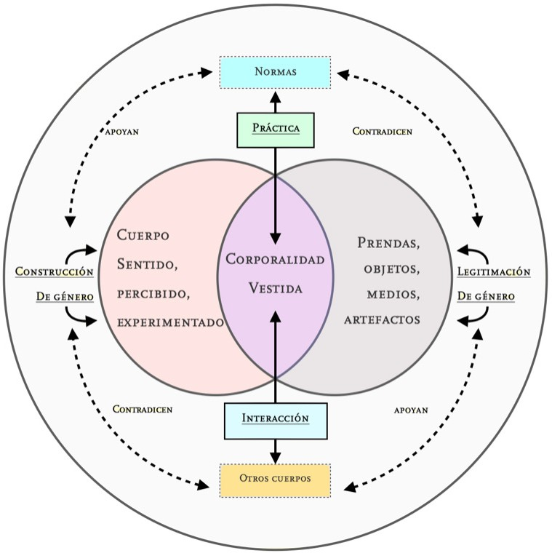

Fuente: elaboración propia.

De ahí que se presente la corporalidad vestida como una propuesta compleja, que no se define exclusivamente por la localización del cuerpo en la pantalla y las lecturas semióticas resultantes, sino como un aparato de significación constante que compromete el acto de vestir con sentidos culturales y posicionamientos sociales. Por medio del «vestir» a los per- sonajes con una serie de significados, hábitos, prácticas, valores o lenguajes, se despliega la paradoja de «ser condicionado» y a la vez «condicionante» en el espacio fílmico: formando un modo de ligarse a otros personajes y «pertenecer» al mundo en base a la relación con las normas y valores sociales, con hábitos, lenguajes y maneras de actuar singulares y caracte- rísticos (Steele, 2013). En este sentido, este aparato epistemológico coincide con una teoría expandida que sitúa el acto de vestir (Rocamora y Smelik, 2016) como una herramienta para situar y estudiar diferentes niveles productivos e interpretativos del llamado cine queer, ya que las prácticas y discursos alrededor de la indumentaria también funcionan como modos

de leer y connotar significados sobre desigualdades contextuales y fundamentos sobre los que posteriormente se sustenta un guión, a modo de biopolíticas vestimentarias o cognición encarnada de los personajes dentro del universo simbólico de un film.

Diseño y método, matriz e instrumentos de análisis.

Este trabajo tiene por objetivo principal conocer cómo es la representación de la vejez en el universo almodovariano. Más concretamente, se busca, mediante la elección de Chus Lam- preave, comprobar qué alcance tienen las cuestiones que atañen a esta representación por medio de la indumentaria; y, por otro lado, detectar y señalar aquellos estereotipos edadistas que perpetúan dinámicas excluyentes de manera intencional dentro del cine queer. En este sentido, la hipótesis central es que, si bien la representación por medio de la indumentaria resulta ser un retrato convencional de la vejez en España, son aquellos giros de guion y las relaciones que se generan con otros personajes en donde se encuentra el mayor potencial inusual y disruptivo de los personajes que se representan.

Partiendo del análisis crítico del discurso de Zurian y Caballero (2013), combinándolo con los estudios de atributos de los personajes cinematográficos de Pérez Rufí (2016), el diseño está sujeto a la lectura del texto fílmico, utilizándolo como fuente primaria para el análisis de variables y una posterior utilización de fuentes secundarias para la comprobación y verifica- ción de aspectos contextuales: “Al establecer este territorio teórico sobre el que configurar una metodología de investigación válida para su estudio, estamos incluyendo todos los conceptos procedentes del ámbito de los estudios de género, por lo tanto, del feminismo y de los estudios sobre mujeres, estudios sobre masculinidades, estudios LGBTI y de la teoría queer” (Zurian y Herrero, 2014: 9). Así pues, siguiendo el método utilizado en diferentes artículos sobre el estudio de variables de cuestiones interseccionales con perspectiva queer (Zurian, Navarro Gaviño, García-Ramos, 2023; Navarro Gaviño, 2022), para realizar un estudio de la corporalidad vestida de Chus Lampreave, se plantea su aparición en pantalla como unidad de análisis, destacando su participación en ocho películas, cifra que compone la muestra final de análisis.

Al ser una de las actrices más recurrentes en la filmografía del director, sus personajes resul- tan especialmente útiles para estudiar las construcciones de la edad a lo largo del tiempo y entender cuáles son los cambios o saltos cualitativos de estas representaciones. Los films de Almodóvar a los que nos referimos son:

  - Entre Tinieblas (1983).

  - ¿¡Qué he hecho yo para merecer esto!? (1984).

  - Matador (1986).

  - Mujeres al borde de un ataque de nervios (1988).

  - La flor de mi secreto (1995).

  - Hable con ella (2002).

  - Volver (2006).

  - Los abrazos rotos (2008).

En este sentido, la elección de caso y la muestra final se configuran como una propuesta de ontología basada en el realismo histórico: entendiendo que la realidad a estudiar funciona como un aspecto virtual conformado por el estudio de valores sociales, políticos, culturales, económicos, etarios y de género conformados por la dirección de producción. Por medio de lo que llamaremos «look», se pueden leer los esfuerzos estratégicos y conscientes rea- lizados por los equipos de dirección de arte o de vestuario para dar fuerza a su existencia, influencia y reproducción audiovisual del propio film y su universo simbólico.

El estudio de variables que pone en relación la edad y la utilización de la indumentaria tam- bién ha tenido en consideración las fichas de análisis que Gómez (2023) ha utilizado para estudiar el envejecimiento en los personajes femeninos en Almodóvar, quien analiza cuatro características fundamentales: (1) sus cambios por la edad, (2) sus relaciones intrafamiliares,
(3) sus relaciones sociales y emocionales, y finalmente, (4) su relación o participación activa en el trabajo, la actividad laboral y/o la formación cultural que han recibido. Para llevar a cabo el análisis crítico de este contenido se ha establecido un modelo ad hoc conformado por tres variables de análisis principales de las que, a su vez, dependen otras variables secun- darias tal y como se muestra en la Tabla 2 y se expone a continuación:

Tabla 2. Matriz de análisis con variables para el estudio de los films.
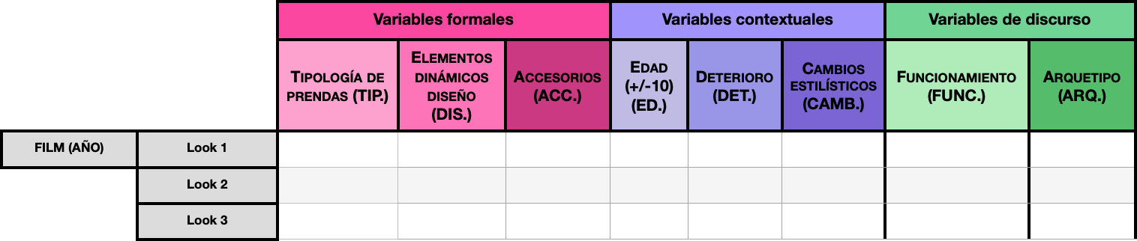

Fuente: elaboración propia.

- Variables formales: relativas a la representación estética del personaje comprendida des- de:

  - La tipología de prendas (TIP.), como son las batas, faldas o camisas.

  - Los elementos dinámicos del diseño (DIS.), referentes a los colores, texturas, patrones y formas concretas de las prendas y su contexto de uso.

  - El uso de accesorios (ACC.) que tengan que ver con representaciones evidentes
de la edad: como son las gafas de alta graduación o los bastones.

- Variables contextuales: relativas a los aspectos de la vida y las circunstancias corporales concretas de la actriz, el star system.

  - La edad +/-10 años (ED.), si el personaje que representa coincide en edad con la
de la actriz en un espectro de 10 años.

  - El deterioro físico (DET.) concreto del personaje en relación al estado fisiológico
de la propia actriz.

  - Si el estilismo del personaje requirió de cambios físicos concretos (CAMB.),
como son teñir el pelo, cortarlo, aplicación de prótesis.

- Elementos de discurso: relativos a la relación explícita entre:

  - El funcionamiento de la construcción etaria y estilística del personaje (FUNC.), que es resultado de las variables formales y contextuales.

  - Su correspondencia con otros arquetipos de la edad en el cine convencional (ARQ.). Estos serían, la representación de la edad como un estado de aislamiento social cada vez más cercano a la muerte, caracterizado por cierta pasividad, depen- dencia y fragilidad, lo que acompaña a cierta desubicación unida a la soledad y a la necesidad de acompañamiento y/o de cuidados.

Resultados

Tras someter a análisis las ocho películas dirigidas por Pedro Almodóvar en las que Chus Lampreave ha representado algún personaje, se observa que, dentro de las variables forma- les, el 80% correspondiente a tipología de las prendas (TIP.) denota la importante estrategia de elección de las mismas a la hora de construir sus personajes, destacando las batas de

andar por casa ya que en La flor de mi secreto (1995) son mencionadas dentro de uno de los diálogos del personaje. Destacables también son las toquillas y prendas de abrigos hechas con lana y técnicas tradicionales como el ganchillo y los delantales como símbolo de las mujeres que tradicionalmente se han dedicado a los cuidados y a cocinar para el resto de la unidad familiar. El caso en el que Chus Lampreave adopta un vestuario más colorido, a la vez que sonoro es en Matador (1986), en donde representa a una madre inquisitiva, utilizando prendas más estridentes, algo que se aprecia en el sonido de sus fuertes pasos sobre zapato de tacón por los camerinos mientras busca a su hija, así como la insistencia en las mallas de colorido rosa o camisa de un verde potente, algo que contrasta con la propia psicología del personaje e incluso con la paleta de color usada como inspiración durante todo el film (negros y rojos).

Tabla 3. Resultados del análisis mediante porcentajes aproximativos.
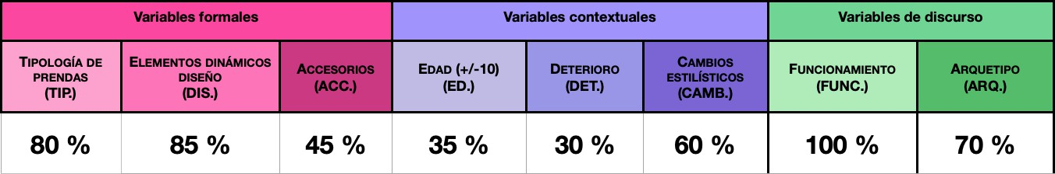

Fuente: Elaboración propia.

En todas las películas, menos en Matador (1986), los elementos dinámicos del diseño (DIS.) suelen ser apagados, grises, oscuros, con prendas holgadas. Hay una evolución en tanto que la señora de ¿Qué he hecho yo para merecer esto!? (1984) es una representación de luto total, que progresivamente va dando lugar a otros colores, aunque sigan sin ser estridentes, que también coincide con la pérdida de la costumbre del luto en España, de ahí que su aparición en los films sea del 85%. Tan solo en el 45% de las representaciones de Chus Lampreave la variable de análisis correspondiente a los accesorios (ACC.) claramente tiene que ver con el deterioro de la edad, usando las gafas o bastones, y acentuándose sobre todo en las últimas películas (1995-2008) y siendo un caso excepcional ¿¡Qué he hecho yo para merecer esto!? (1984).

En las variables contextuales, la correspondencia entre la edad de la actriz y la edad aproxi-mada del personaje que interpretaba (ED.) se limita a un 35% de las apariciones en un ba-remo de más o menos diez años, siendo el 65% exageraciones etarias, destacando ¿Qué he hecho yo para merecer esto?! (1984) o La or de mi secreto (1995), donde hace de una persona hasta cuarenta años mayor de la edad que ella tenía durante el rodaje. Aunque ha supuesto un problema determinar cuál es la edad en algunos de los personajes, estos mismos siempre se han movido en umbrales avanzados de envejecimiento, y a menudo el estudio de otros aspectos contextuales, como su ocupación o formación –mayormente amas de casa–, han favorecido una aproximación más exacta a esa edad a priori no determinada. También el deterioro físico (DET.) está presente en varias películas, como en ¿¡Qué he hecho yo para merecer esto?! (1984) donde se aborda la falta de movilidad y de visión.

También en La flor de mi secreto (1995) se comenta los problemas de visión del personaje que interpreta Lampreave y en Volver (2006) las gafas de ver con gruesos cristales sugieren la falta de visión. En estas dos últimas películas también se mencionan los problemas de memoria de ambos personajes.

El 60% de representaciones requirieron de cambios estilísticos de la propia Chus (CAMB.), a veces tiñéndose el pelo para simular el efecto de las canas, ya que hasta el año 2000 no empezó a tener canas en su vida cotidiana. El maquillaje, en este sentido, se ha utilizado con un fin realista para hacer que algunos elementos como arrugas o manchas en la piel sean reconocidos como elementos de una tipología etaria. Esta información se ha obtenido de fuentes secundarias de hemeroteca para comparar las imágenes y verificar la información.

Finalmente, en las variables de discurso, el 100% de las representaciones de Chus Lam- preave coinciden con el funcionamiento de las construcciones etarias que fueron pensadas para los personajes que representa (FUNC.), evidenciando el cuidado por la estética de los personajes y los arreglos escénicos de los mismos en la filmografía de Pedro Almodóvar. Sin embargo, es observable que en el 70% de las construcciones etarias del personaje de Chus Lampreave coinciden con las construcciones convencionales de la edad en el cine, como son la sabiduría, el deterioro físico, cercanía a la muerte, o la necesidad de cuidados como elementos definitorios. Sin embargo, el 30% restante comprende construcciones de la edad más ambiguas y poco convencionales, en muchos casos ambiguas y alternativas. Estos papeles coinciden con los personajes que tienen menor peso argumental y cuyo fin es aportar un toque cómico o crear una escena cómica a la película, como en Entre Tinieblas (1983), Hable con ella (2002) o Los abrazos rotos (2009).

Discusión y análisis de los resultados

El análisis de variables ha permitido abordar la construcción escénica de los personajes interpretados por Chus Lampreave desde el concepto de corporalidad vestida en un tipo de filmografía caracterizada por la inclusión recurrente de personajes queer. Así, tanto las variables formales y contextuales nos han brindado una comprensión más profunda de su construcción. En este sentido, las variables formales (TIP., DIS., ACC.) han permitido una descripción detallada de la representación visual y estética de estos personajes, mientras que las contextuales (ED., DET., CAMB.) nos han proporcionado información sobre la relación entre la actriz y los personajes que interpreta. Este estudio conforma un ejemplo para futuras investigaciones sobre un amplio abanico de arquetipos y construcciones etarias y de género a través de la observación y cuantificación de la indumentaria que, sin embargo, deben ser completados con aproximaciones que integren comentarios desde otras propues- tas metodológicas.

Así pues, los resultados referentes a las variables de discurso (FUNC., ARQ.) muestran que, si bien tan solo el 30% de sus apariciones proponen comprensiones de la edad alternativas y detractoras de los roles convencionales de las personas mayores, estos papeles resultan efi-

caces y memorables de sus colaboraciones con la filmografía de Almodóvar. Aunque suelen corresponder a apariciones breves, el punto cómico que aporta la actriz, con un marcado rasgo camp, son una parte reconocible dentro del universo almodovariano, donde se unen constantemente elementos y actitudes de la cultura camp y punk con aspectos esenciales de la vida rural.

El estudio de caso realizado ha proporcionado una interesante lectura sobre cómo en la filmografía del director se “dinamizan” construcciones etarias y de género alternativas, a menudo en un tono humorístico, donde la perspicacia y la elocuencia son a menudo re- currentes, acompañadas de fuertes contrastes y situaciones disparatadas. Particularmente destacable resulta el contraste que se genera entre el hábito de una monja de clausura como Sor Rata de Callejón en Entre Tinieblas (1983) y el desarrollo del personaje: una monja que en secreto es una escritora de éxito gracias a sus novelas rosas. En una escena de esta película, el personaje de Chus Lampreave se acerca un deslumbrante vestido rojo de lentejuelas que Yolanda Bel utiliza para actuar. La manera en la que la novicia se acerca el excéntrico vestido y lo reposa sobre su hábito mientras parece imaginar cómo le quedaría a ella ejemplifica su espíritu transgresor y subraya la dimensión simbólica inherente del contraste entre el hábito y el vestido, que representa la búsqueda de esa libertad extramuros de la monja o la rebeldía que insistentemente demuestra contra las normas del convento. Frente al uniforme eclesiástico, ella anhela lucir como la invitada al convento, la que viene de fuera, la que per- tenece a la movida madrileña y es, en definitiva, la estrella. Aspecto que configura un deseo de desarrollar también una relación personal intergeneracional con Yolanda, y a su vez, la confesión de cierto arrepentimiento a la hora de elegir la monótona vida monacal.

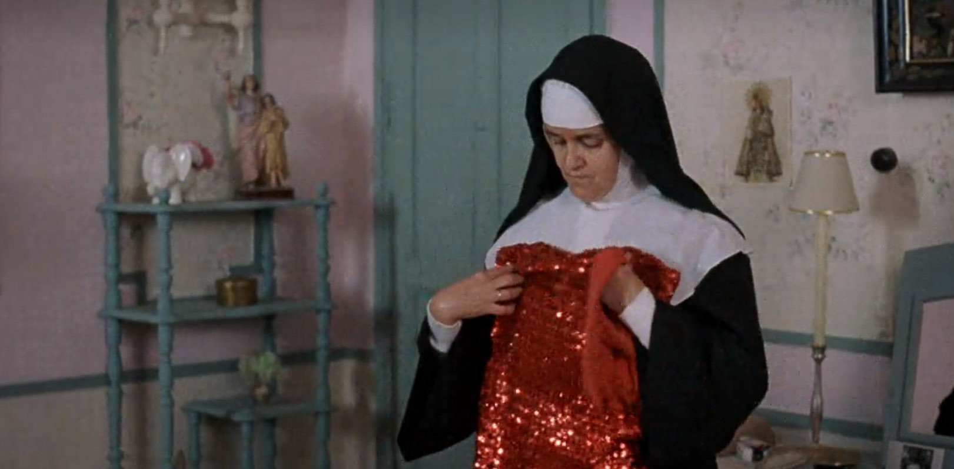
Figura 1. Plano de Sor Rata de Callejón con el vestido de lentejuelas de Yolanda Bel.

Fuente: Entre Tinieblas (P. Almodóvar, 1983). Netflix, 2023 ©

Sin embargo, son sus apariciones más próximas al prototipo social de mujer mayor las que han tenido más minutaje en pantalla, mayor importancia dramática en el desarrollo del guion y, en definitiva, una construcción de personaje más honda y relevante para las

diferentes tramas de las diferentes películas. Esto se debe, en gran medida, al interés del director por recordar su infancia y juventud al lado de su madre, Francisca “Paquita” Ca- ballero, quien llega a compartir pantalla con Chus Lampreave brevemente en ¿Qué he hecho yo para merecer esto!? (1984). Breve escena que sirve para ejemplificar las similitudes entre la caracterización de la actriz y la propia presencia estética de la madre del director.

La repetición de este prototipo de mujer mayor inspirado en su madre se ha construido desde diversos aspectos cinematográficos: mediante la incorporación de dichos, frases o ex- presiones populares típicas de ella y de su contexto sociocultural hasta la propia vestimenta, llegando incluso a veces a ser la original de su propia madre y hermanas, como afirmaba Almodóvar a Strauss (1995) repasando la producción de La flor de mi secreto (1995). En estos papeles, se observa que los colores de su vestuario varían del luto con un uso estricto del color negro a colores más vivos, siguiendo una correlación con la sociedad española que poco a poco ha ido abandonado esta tradición. En Volver (2006), tanto los papeles de Chus Lampreave como el de Carmen Maura, al igual que el resto de vecinas del pueblo, ya no visten de negro estricto en su vida cotidiana y el luto tan solo se practica, por parte de todas las mujeres y hombres que aparecen en escena, durante el velatorio de la tía Paula.

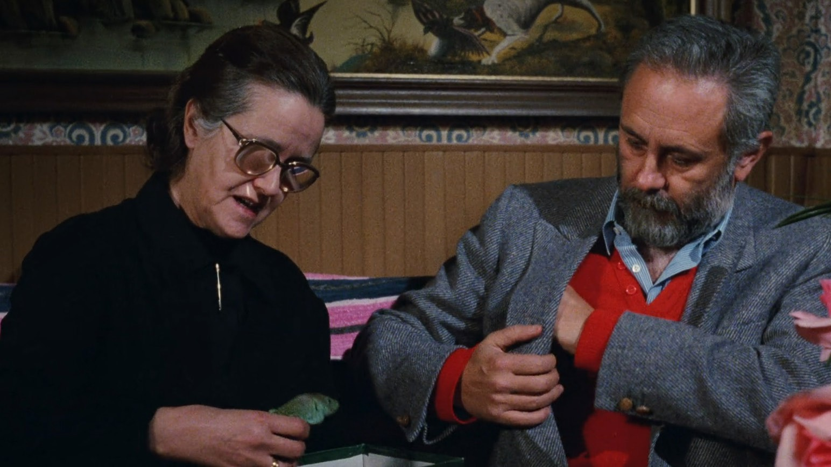
Figura 2. Plano de Blasa presentando a Dinero.

Fuente: ¿¡Qué he hecho yo para merecer esto!? (P. Almodóvar, 1984). Netflix, 2023 ©

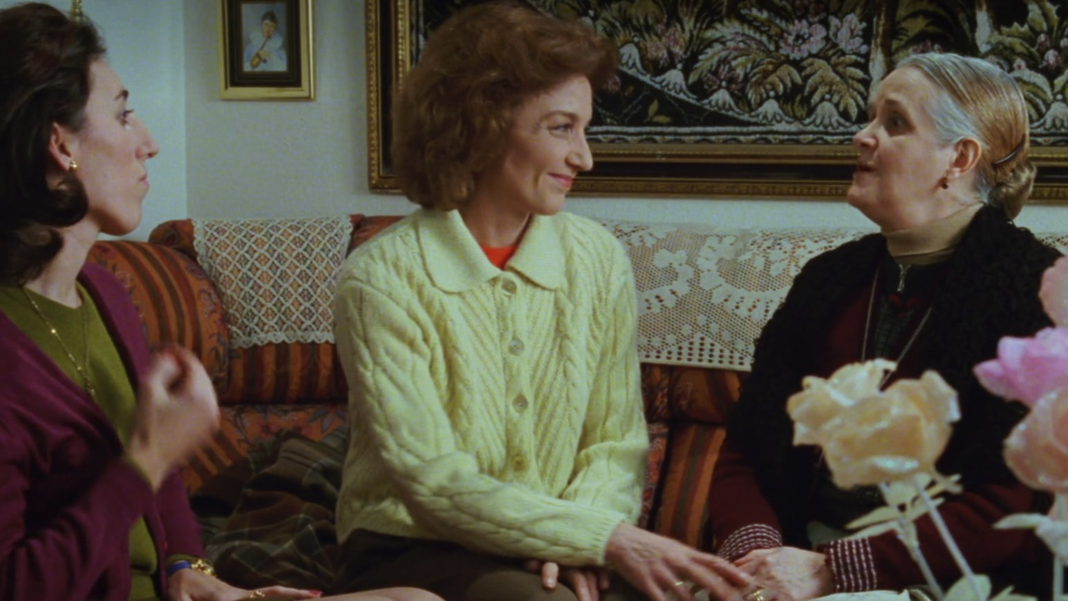
Figura 3. Plano de Rosa, Leo y Jacinta en su casa de Parla.

Fuente: La flor de mi secreto (P. Almodóvar, 1995). Netflix, 2023 ©

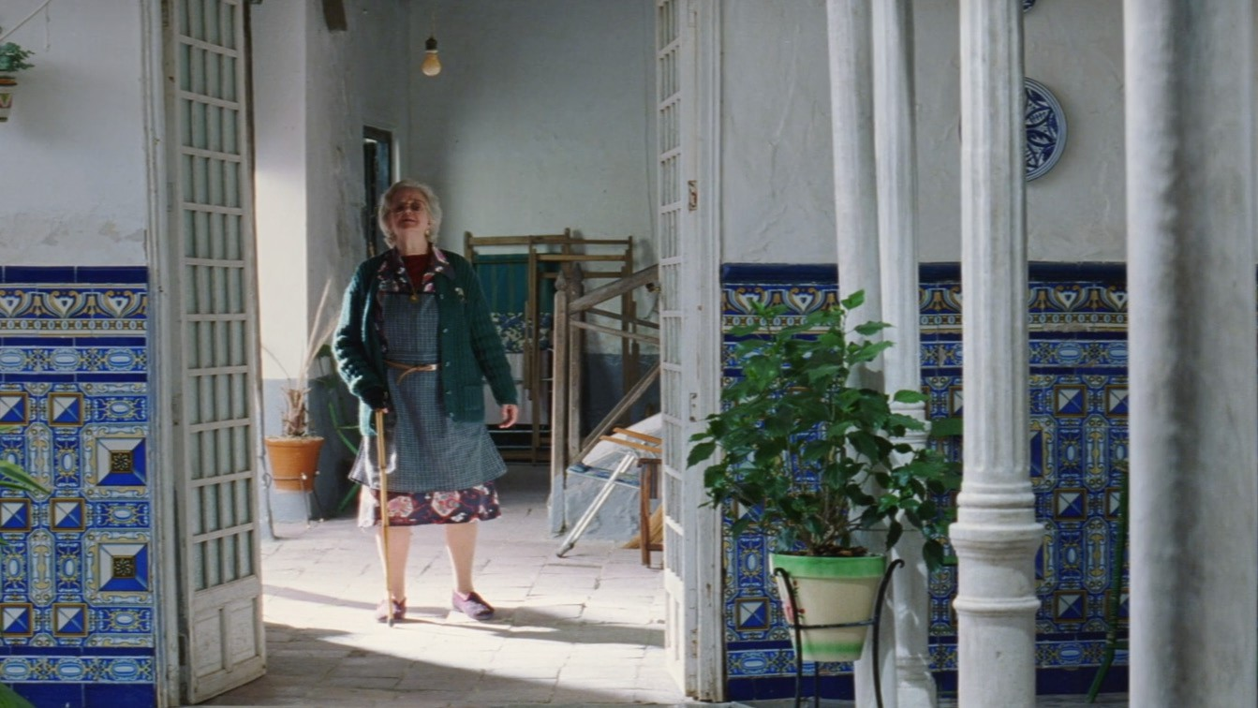
Figura 4. Plano de la tía Paula en el patio de su casa en Almagro.

Fuente: Volver (P. Almodóvar, 2006). Netflix, 2023 ©

La trama de Volver (2006) se sustenta en gran medida en la demencia senil de la tía Paula, que dice convivir con su hermana —supuestamente— fallecida. Las habilidades de Paula para poder continuar con su vida diaria sin ayuda en los cuidados ni asistencia médica tenían un halo de magia y de misterio que se entremezclaban con el viento y las leyendas del pue- blo. La película revela finalmente que no es la tía Paula quien cocina ni limpia la casa, sino que es Irene y sin embargo, el personaje de Lampreave sigue utilizando una indumentaria funcional para las tareas domésticas, destacando el delantal, pese a que no es ella la que cocina.

Es necesario señalar, como hace Gómez (2023), que en la obra de Pedro Almodóvar existe un edadismo comparatista entre las actividades laborales, culturales y de actividad sexual entre los personajes masculinos y los personajes femeninos, pero que lo que más caracteriza a sus personajes envejecidos son los comportamientos estrafalarios, en contraste con una tradición cultural ligada a la vida de los pueblos. Ejemplo de ello es Blasa en ¿Qué he hecho yo para merecer esto!? (1984) que, si bien representa a un prototipo de mujer mayor a través del luto de su ropa, la afición a tejer o la añoranza de su pueblo que recuerda constantemente, se va transformando en manifestaciones más estrafalarias como coleccionar palos en el fondo de su armario con el objetivo de tener leña cuando vuelva a su casa del pueblo. Y más allá, pese a los comentarios machistas o ideas retrógradas del personaje, es capaz de normalizar la disidencia de su nieto escort o de su vecina prostituta.

Siguiendo la hipótesis de partida, es particularmente importante el conocimiento que se des- prende de estos personajes (Figuras 2, 3 y 4), quienes establecen relaciones intergeneraciona- les unidas al entorno familiar cercano. Su participación activa forma parte de un conocimiento aprendido y mantenido mayormente por mujeres, aspecto característico de la obra del direc- tor, quien a lo largo de sus películas ha otorgado un papel fundamental a la labor femenina. En sus tareas de amas de casa se han ido codificando y transmitiendo formas de vivir y habitar que luego resultan especialmente valiosas en el desarrollo de las tramas. Por eso, la codifica- ción del deterioro físico y su unión a la indumentaria en el caso estudiado puede aportar casos de envejecimiento afirmativo, ya que refuerzan estereotipos de la edad ligados a la sabiduría y la experiencia. Asunto que es consecuencia del aumento de la esperanza de vida que ha expe- rimentado el propio país, con el consiguiente crecimiento y mayor presencia de la población envejecida y todos los cambios y debates que de ello se derivan.

Y aunque se ha explorado en profundidad la construcción de los personajes que conforman el corpus de la investigación, no han sido abordados minuciosamente aspectos como el espacio fílmico, las relaciones con otros personajes —como las relaciones maternales y de vecindad—, el uso de muletillas lingüísticas y elementos extradiscursivos, ni se ha realizado un análisis más detallado de la imagen de la actriz en el contexto del star-system. Estos elementos son cruciales para una comprensión completa de la representación fílmica y deberían ser considerados en investigaciones futuras. Como recomendaciones para futuras investigaciones, se sugiere la integración de estos ejes y aproximaciones de análisis para una comprensión más completa de la obra de Almodóvar y sus personajes. Además, sería interesante priorizar la aplicación del enfoque fenomenológico en análisis comparados que permitan un estudio más profundo y detallado de la filmografía general de Almodóvar, incluyendo un mayor número de casos de estudio que aborden una variedad de arquetipos y construcciones etarias y de género.

En última instancia, este estudio sirve como un punto de partida para futuras investigaciones que busquen comprender de manera más holística la representación del envejecimiento, el género y otros elementos en la cinematografía de Pedro Almodóvar, contribuyendo así al enriquecimiento del análisis cinematográfico desde una perspectiva interdisciplinaria y feno- menológica.

Conclusiones

Los diferentes usos de la indumentaria en la filmografía de Pedro Almodóvar han adoptado diferentes direcciones, siendo algunos de ellos más vocales en cuestiones de disidencia es- tética y otros mantenedores de diferentes normas sociales. No obstante, todos ellos corres- ponden a una asociación de la apariencia a la psicología del personaje y su inmersión en un universo complejo en el que se entrecruzan recurrentemente guiones y pasiones. Es bien sabido que el propio Almodóvar utiliza a estos personajes como reflejos de sí mismo, en un ejercicio de búsqueda autobiográfica, o de sus seres más cercanos.

Es igualmente interesante también adentrarse en una reflexión más profunda acerca de la producción cinematográfica cuando, como por ejemplo en este caso, el director se enmarca dentro del paradigma de director-autor. De esta manera se puede examinar más rigurosa- mente el proceso creativo y, por consiguiente, la representación de diferentes cuestiones, como su imaginario construido sobre el género o la edad. En este contexto, es recomenda- ble acudir a fuentes primarias como cuadernos de rodaje, entrevistas o declaraciones con- temporáneas del director. Por ejemplo, como se desvela en las conversaciones con Strauss (1995), en La flor de mi secreto (1995), la problemática de la visión que afronta el personaje interpretado por la actriz se correlaciona con las dificultades visuales que experimenta la propia intérprete.

El pánico de Jacinta a operarse en la película guarda estrecha relación con la negativa de Chus Lampreave a someterse a una cirugía ocular para corregir sus problemas de visión. Sin embargo, la ceguera en este personaje, no tiene que ver únicamente con el «deterioro fisiológico» o las dificultades físicas que acompañan a la edad, sino que alude directamente a cierta habilidad o virtud oracular, aspecto que también se aprecia muy claramente en otros personajes, como el de Tía Paula en Volver (2006) y que a menudo suponen un aspecto más de desconexión con su propio entorno o con la realidad que viven. Esta confluencia entre la vida de la actriz y su papel en la película aporta una dimensión adicional de profundidad y autenticidad a la obra, revelando la intrincada interacción entre la vida personal de los intérpretes, los diferentes episodios y circunstancias que viven y la creación artística en general dentro del cine. De hecho, en cuestiones relativas al deterioro, al igual que otros aspectos connotados como negativos como pudiesen ser hábitos, como el consumo de drogas, es donde el director encuentra maneras por las cuales transformar estas cuestiones en virtudes (como la capacidad oracular de Blasa o tía Paula), reforzando la inclusividad y la integración intergeneracional e identitaria. Y sirviendo, hasta cierto punto, como motores principales de las tramas.

En este contexto, el aparato metodológico utilizado permite, en resumen, contemplar que la unión del cuerpo a los códigos de indumentaria puede referirse a (1) la estética del estilo de la película (histórica, fantástica), o (2) el tiempo y costumbres en que se desarrolla la acción profílmica (movimientos corporales actuales de los personajes, ademanes, puesta en escena) o (3) el modo en el que se codifica la información narrativa. En general, el concepto de la

corporalidad vestida ofrece valiosas contribuciones a las metodologías del estudio sobre el género y la edad, aunque no se limita exclusivamente a este campo. Precisamente porque su vinculación a una mirada posicionada desde la teoría queer proporciona una constelación de conceptos y herramientas para analizar las dimensiones históricas y sociales como prácticas culturales repletas de privilegios, y también relaciones asimétricas de poder, instituciones coloniales y otras desigualdades.

No obstante, también se destaca las formas en que la moda puede ser un sitio estratégico de vulnerabilidad y resistencia, activismo y cambio social mediada por relaciones políticas de visibilidad, de producción, práctica indumentaria y regulación de subjetividades que con- juntamente instauran un determinado orden social. Lo cual otorga a este modelo de inter- pretación un carácter fluido pero crítico, que no construye realidades cerradas, naturalizadas o inmunes a la intervención investigadora, sino que capacita a cualquier conocimiento que procure actuar más allá de la descripción y permite interpretaciones críticas sobre cuestio- nes parciales o disidentes. Será esta visión de conjunto, tanto en términos diacrónicos como sincrónicos, en escalas macro y micro, lo que permitirá un proceso de análisis múltiple des- de un lugar fundamentado. En este sentido, la perspectiva desarrollada ha sido meramente retrospectiva, con un nivel de profundidad: explicativo o analítico. Finalmente, el nivel de interpretación ha sido observacional, ya que las técnicas de análisis de datos se basan en la codificación y tablas de conteo por saturación de variables de análisis, y no en la interven- ción sobre el propio film o la realidad a estudiar.

Recomendaciones para futuras investigaciones

En primer lugar, para aproximarse aún más a las cuestiones que han movilizado el estudio planteado, es importante la integración de otros ejes y aproximaciones en el análisis de re- sultados. Se pueden aplicar estudios comparativos en las relaciones con los cuerpos de otros personajes, o incluir vinculaciones familiares, así como cuestiones de procedencia cultural y geográfica, con la incorporación de singularidades regionales y muletillas lingüísticas para entender la edad, elementos extradiscursivos o incluso un estudio más profundo sobre la imagen del star-system.

En segundo lugar, junto con los resultados obtenidos se propone la incorporación de nue- vos aportes teóricos útiles, como las teorías sobre la sensibilidad háptica en el cine queer, o teorías sobre la creación autobiográfica para centrar el análisis en Almodóvar o sus formas de reestructurar los lenguajes estéticos cinematográficos en la posmodernidad. Esto es, priorizar la aplicación del enfoque fenomenológico en el análisis comparado para llevar a cabo estudios más profundos sobre la filmografía general de Almodóvar y sus personajes, con un mayor estudio de casos. Por último, el estudio pormenorizado de las variables de análisis debería revelar aspectos tangenciales que justifican y acotan aún más los resultados de la muestra unidad de análisis.

Referencias citadas

Casetti, F. & Di Chio, F. (1998). Cómo analizar un film. Barcelona: Paidós.

Colaizzi, Giulia (2001). ‘’El acto cinematográfico: género y texto fílmico’’, Lectora. Revista de
dones i textualitat, Dossier Monogràfic: Dones i cinema, vol.7.

Dyer, R. (2001). Las estrellas cinematográficas. Barcelona: Paidós.

Gómez Gómez, A. (2023). Modos de representar el envejecimiento y la ancianidad en el cine de Almodóvar. Fonseca, Journal of Communication, (26), pp.33–49. https://doi.org/10.14201/ fjc.31255

Gullette, M. M. (2010) ‘‘Los estudios etarios como estudios culturales. Más allá del slice-of-li- fe’’. Debate Feminista, octubre 2010, Vol. 42. pp. 79-108

–(2004). Aged by Culture. Chicago, Estados Unidos: University of Chicago Press.

Liberia Vayá, I., & Cobo Durán, S. (2023). La representación fílmica del sexo en la vejez: un estudio de casos en el cine contemporáneo. Fonseca, Journal of Communication, (26), 11–31. ht- tps://doi.org/10.14201/fjc.31184

Medina, R. y Zecchi, B. (2023) Tecnologías de la edad. Imaginarios cinematográficos sobre la vejez. Co- mares, Granada.

Muñoz Torrecilla, N. (2022). ‘‘Envejecimiento, viudedad y vecindad en el entorno rural espa- ñol: un relato de sororidad en el cine de Pedro Almodóvar’’, en Estudios LGBTIQ+ Comunica- ción y Cultura, 2(1), pp.129-133. DOI: https://doi.org/10.5209/eslg.81368

Navarro Gaviño, Á. (2023). ‘‘La moda justa: una invitación a vestir con ética’’. Revista Medite- rránea de Comunicación, 14 (1), pp.327-329. DOI: https://doi.org/10.14198/MEDCOM.23078

Navarro Gaviño Á. (2022). Fashion films: la inclusividad queer entre los medios de moda y las prácticas corporativas (2010-2020) . Estudios LGBTIQ+, Comunicación y Cultura, 2 (2), pp.43-55. DOI: https://doi.org/10.5209/eslg.84968

Pérez Rufí, J.P. (2016). ’’Metodología de análisis del personaje cinematográfico: Una propuesta desde la narrativa fílmica’’. Razón y Palabra, vol. 20, núm. 95, octubre-diciembre, pp. 534-552.

Rocamora, A.; Smelik, A. (2016) Thinking Through Fashion. A Guide to Key Theorists. Londres:
Bloomsbury.

Steele, V. (2013). A Queer History of Fashion: From the Closet to the Catwalk. New Haven, CT: Yale University Press.

Strauss, F. (1995). Pedro Almodóvar: Un cine visceral. Ediciones El País, S.A. y Santillana, S.A.
Madrid.

Vázquez-Rodríguez, L. y Zurian, F.A. (2021). La representación cinematográfica de la mu- cama latinoamericana: La ciénaga (Lucrecia Martel, 2001) y Roma (Alfonso Cuarón, 2018), en Miguel Hernández Communication Journal, Vol. 13 (1), pp.101-122. Universidad Miguel Her- nández, UMH (Elche-Alicante). DOI: 10.21134/mhjournal.v13i.1469

Zecchi, B., Medina, R., Moreiras, C. y Rodríguez, M. P. (2021). Introducción. El envejeci- miento en la sociedad. El envejecimiento en el cine. En B. Zecchi, R. Medina, C. Moreiras y
M.P. Rodríguez (eds.). Envejecimientos y cines ibéricos (pp. 15-60). Tirant lo Blanch.

Zurian, F. A., Navarro Gaviño, Á., & García-Ramos, F. J. (2023). Nuevas masculinidades en el audiovisual de moda: El caso de Palomo Spain. Revista Prisma Social, 40, pp.4-29. https:// revistaprismasocial.es/article/view/4934

Zurian, F., Menéndez, I. y García-Ramos, F. J. (eds.) (2019). Edad y violencia en el cine. Diálogo entre estudios etarios, de género y fílmicos. Universitat de les Illes Balears.

Zurian, F. A. y Herrero, B. (2014). Los estudios de género y la teoría fílmica feminista como marco teórico y metodológico para la investigación en cultura audiovisual. Área Abierta, 14(3), pp.5-21.

Zurian, F. A. y Caballero Gálvez, A. A. (2013). “¿Tiene la imagen género? Una propuesta metodológica desde los Gender Studies y la estética audiovisual” en Actas del 2o Congreso Nacional sobre Metodología de la Investigación en Comunicación. Segovia 2-3 de mayo de 2013.

Zurian, F.A. (2005) Mirada y pasión. Reflexiones en torno a la obra almodovariana en Zu- rian, F A. y Vázquez, C. Almodóvar: el cine como pasión: Actas del Congreso Internacional “Pe- dro Almodovar”. Cuenca, 26 a 29 de noviembre de 2003. ISBN 84-8427-340-7, pp. 21-44.

Filmografía utilizada

Almodóvar, P. (Director). (1983). Entre Tinieblas [Película]. Luis Calvo.

Almodóvar, P. (Director). (1984). ¿Qué he hecho yo para merecer esto?! [Película]. Hervé Hachuel.

Almodóvar, P. (Director). (1986). Matador [Película]. Lolafilms.

Almodóvar, P. (Director). (1986). Mujeres al borde de un ataque de nervios. [Película]. El Deseo, Lauren Films.

Almodóvar, P. (Director). (1995). La flor de mi secreto [Película]. El Deseo. Almodóvar, P. (Director). (2002). Hable con ella [Película]. El Deseo.
Almodóvar, P. (Director). (2006). Volver [Película]. El Deseo. Almodóvar, P. (Director). (2008). Los abrazos rotos. [Película]. El Deseo. Emerson, M. (Director) (2017). Hooked. Max Emerson.
Fitzgerald, T. (Director). (2011). Cloudburst . [Película]. Sidney Kimmel.

Leyser, Y. (Director). (2015). Desire Will Set You Free. [Película]. Amard Bird Films, Desire
Productions, Das Kleine Fernsehspiel.

Masó, P. y Damen, D. (Directores). (2013). Aleksandr’s Price. [Película]. Maso & Co Produc- tions, White Shark Pictures.

Mills, M. (Director). (2010). Beginners. [Película]. Leslie Urdang, Olympus Pictures, North-
wood Productions, Parts & Labor.

Solomonoff, J. (Directora). (2009). El último verano de la Boyita. [Película]. El Deseo.

Videla, N. (Director). (2021). Travesía Travesti. [Película]. Cinespecie, La Madre del Cordero
Films, 996 Films.



Licencia Creative Commons
Miguel Hernández Communication Journal mhjournal.org

Cómo citar este texto:
Álvaro Navarro Gaviño y Néstor Muñoz Torrecilla. (2024): La «corporalidad vestida» en la filmografía de Pedro Almodóvar. Usos y discursos de la edad y la indumentaria en el cine queer, en Miguel Hernández Communication Journal, Vol. 15 (1), pp. 139 a 160. Universidad Miguel Hernández, UMH (Elche-Alicante).
DOI: 10.21134/mhjournal.v15i.2098

